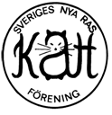
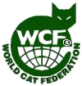
Ansökan om
omregistrering av katt
Avgiften 150 kr ska sättas in på SNRFs pg 11 69 49 – 9.
Bifoga kvittot och originalstamtavlan med den här blanketten.
Originalstamtavlan makuleras och returneras tillsammans med den nya SNRF-stamtavlan.
Undertecknad ansöker om att få nedan angivna katt överförd till SNRFs stambok.

Kattens namn
Namn
Nuvarande registreringsnummer:
ID-nummer

Ägare:
Namn
Adress
Postnmmer, ort
Telefon
Mobilnr.
E-mailadress

Jag försäkrar att uppgifterna i denna ansökan är riktiga.

Ort, datum: Namnförtydligande

…………………………………………………..
Underskrift

